
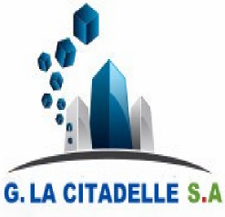
Mines - carrières, Assurances, Bâtiments et Travaux Publics, Commerce Général.
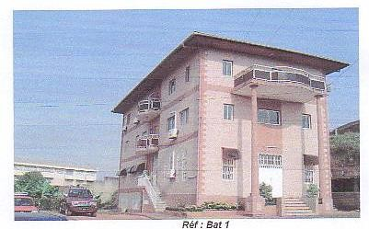

Immeuble siège

Coordonnées
Adresse :
BP 1787, Yaoundé – Cameroun
Téléphones :
(+237) 677 730 958
(+237) 699 97 84 67
E-mail :
citadelle2011@yahoo.fr

Équipe dirigeante
Le Groupe La Citadelle S.A. repose sur une gouvernance solide et une équipe de direction expérimentée, engagée à conduire la vision de l’entreprise avec intégrité, compétence et efficacité. Chacun de ses membres apporte une expertise sectorielle avérée, combinée à une connaissance approfondie du contexte local et régional.
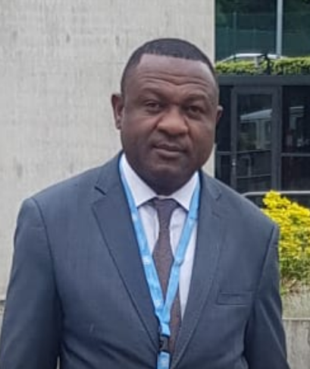
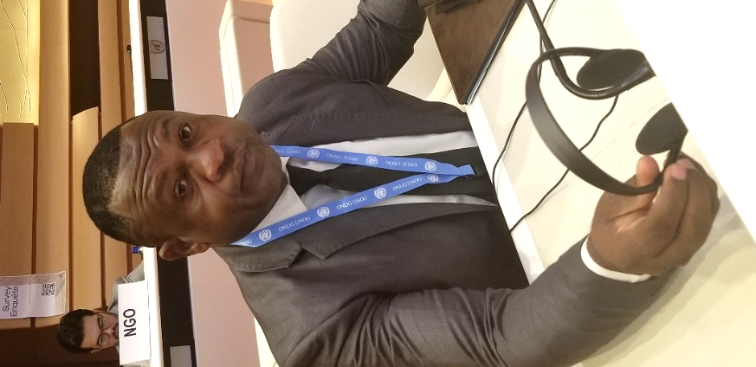

Président Directeur Général (CEO)

EKOUDA DARIUS MESMIN

Dirigeant stratégique – Expert en assurances, développement institutionnel et projets internationaux
Haut cadre du secteur privé et dirigeant engagé, M. EKOUDA DARIUS MESMIN est l’actuel Président Directeur Général du Groupe La Citadelle S.A., une entreprise panafricaine active dans les domaines du BTP, de l’ingénierie, de l’immobilier et des services.
Diplômé de l’Institut International des Assurances (IIA) et fort d’un parcours professionnel de plus de 25 ans, il a occupé de nombreuses fonctions de haut niveau dans le secteur des assurances, avant de prendre la direction du Groupe La Citadelle S.A., où il impulse une dynamique d’expansion nationale et internationale.
Sous sa conduite, le Groupe a étendu ses activités au-delà du Cameroun, avec des interventions techniques au Tchad, en République du Congo (Brazzaville) et au Rwanda, notamment dans les secteurs des infrastructures routières, de l’assistance technique et des projets à haute valeur ajoutée.
Depuis 2013, il préside également le Conseil d’Administration du Groupe et oriente ses choix stratégiques vers la diversification des partenariats, la qualité des prestations et le respect des normes internationales.
En parallèle, M. EKOUDA DARIUS MESMIN intervient depuis 2018 en tant que consultant auprès des Nations Unies dans le domaine des droits de l’homme, une responsabilité qui renforce sa vision d’un développement centré sur l’humain, la durabilité et la gouvernance responsable.

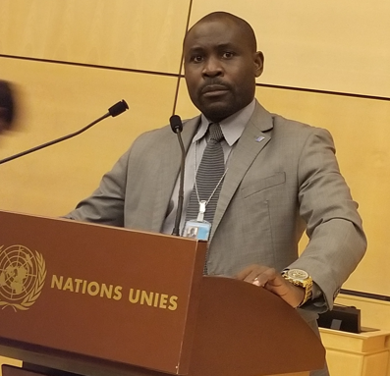

Directeur Général Adjoint (DGA)
MVONO OLINGA Conrad

Administrateur – Consultant économique et social des Nations Unies
Expert en gestion de projets humanitaires, gestion de projets et affaires internationales
Professionnel aguerri en gestion d’entreprise et en pilotage de projets multisectoriels, M. MVONO OLINGA Conrad cumule plus de vingt ans d’expérience. Il occupe le poste stratégique de Directeur Général Adjoint et siège au Conseil d’Administration du Groupe La Citadelle S.A., où il joue un rôle clé dans la coordination opérationnelle et le développement institutionnel de l’entreprise.
Formé en sciences économiques à l’Université de Yaoundé II, M. MVONO OLINGA Conrad a enrichi son parcours par des spécialisations de haut niveau dans le domaine humanitaire et de la gouvernance. Il a notamment été formé en droit international humanitaire (droit des conflits armés) au Centre Henri Dunant de Genève, en gestion de projets techniques en situation d’urgence (EHA) à la Humanitarian Leadership Academy de Genève, en lutte contre la corruption dans l’aide humanitaire à l’Université de Genève, ainsi qu’en logistique humanitaire auprès de l’UNICEF. Ces formations lui confèrent une expertise approfondie en gestion de projets humanitaires, en leadership en contexte de crise et en résolution de conflits.
Fort de son expertise pluridisciplinaire, notamment dans le secteur public, M. MVONO OLINGA Conrad joue un rôle stratégique dans la conduite de projets à forte valeur sociale et humanitaire. Il veille à leur efficacité opérationnelle, à leur conformité aux normes éthiques et à leur durabilité. Il a collaboré avec plusieurs organisations internationales, notamment dans le cadre de missions menées auprès du Conseil économique et social des Nations Unies (ECOSOC). Parallèlement, il exerce des fonctions de leadership au sein d’ONG africaines reconnues sur la scène internationale pour leur engagement en matière de justice sociale, d’inclusion et de développement durable.
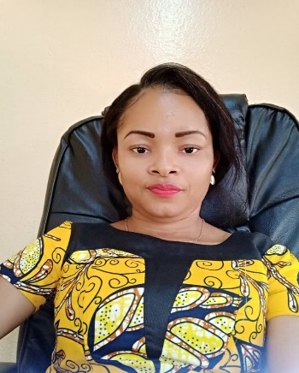
Directeur Financier (DAF)

Rose Meyriam BIDJOGO

Experte en finance d’entreprise, contrôle de gestion et gouvernance administrative
Professionnelle rigoureuse et polyvalente, Mme Rose Meyriam BIDJOGO occupe depuis 2015 le poste de Directrice Administrative et Financière au sein du Groupe La Citadelle S.A.. Elle supervise l’ensemble des fonctions financières et administratives du Groupe, en veillant à la solidité des équilibres budgétaires, à la conformité réglementaire et à l’optimisation des ressources internes.
Forte d’une solide expérience en comptabilité générale, en audit, en gestion des obligations fiscales et sociales, elle assure également la coordination des relations avec les partenaires bancaires, les institutions publiques et les organes de contrôle.
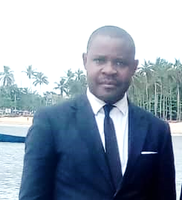
Son approche méthodique, son sens de l’intégrité et sa maîtrise des outils de gestion font d’elle un pilier essentiel de la performance financière du Groupe et une actrice clé dans le pilotage stratégique de ses activités nationales et internationales.
Directeur Administratif

NKAMA OLINGA JOSS MARIE LIONEL

Administrateur – Spécialiste en gestion des ressources humaines, administration du travail et conformité sociale
Titulaire d’un Master professionnel en Administration du Travail, option Gestion des Ressources Humaines obtenu au CRADAT, M. NKAMA OLINGA JOSS MARIE LIONEL est un cadre expérimenté, doté d’une solide formation en droit du travail, fiscalité sociale, sécurité au travail et gestion du personnel.
Fort de plusieurs expériences au sein de grandes structures telles que la CNPS, CAMTEL et des ONG partenaires de l’ECOSOC des Nations Unies, il possède une expertise reconnue en conformité sociale, élaboration de plans de formation, audit administratif, et gestion documentaire.
En tant que Directeur Administratif du Groupe La Citadelle S.A., il veille à la performance des services de support, à la régularité des procédures internes et à l’alignement des ressources humaines sur les objectifs stratégiques du Groupe. Son sens de l’organisation, sa rigueur et son engagement citoyen font de lui un acteur essentiel de la bonne gouvernance au sein de l’entreprise.
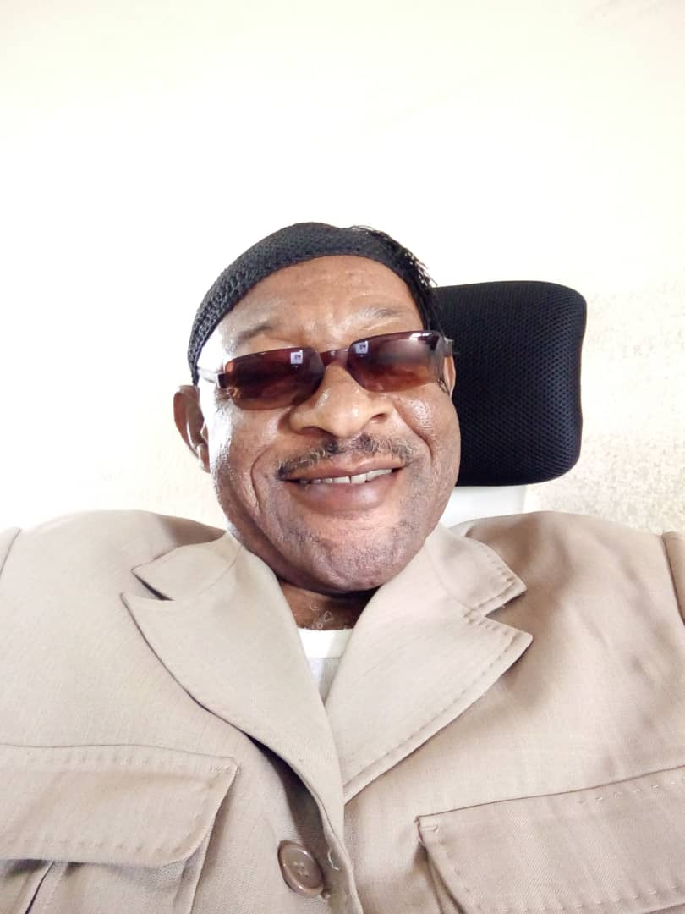
Directeur Technique

POBGA Calvin

Ingénieur – Expert en travaux publics et conduite de projets d’infrastructures
Diplômé de la prestigieuse École Nationale Supérieure des Travaux Publics, M. Calvin POBGA est un ingénieur chevronné qui cumule une vaste expérience dans la réalisation de grands travaux de génie civil et d’infrastructures routières. Avant de rejoindre Groupe La Citadelle S.A. le 15 janvier 2015, il a occupé plusieurs postes de responsabilité au sein du Ministère des Travaux Publics, où il a dirigé de nombreux chantiers stratégiques à travers le Cameroun.
Doté d’un sens aigu de la rigueur technique et d’une connaissance approfondie des normes de construction, il supervise avec efficacité la planification, le suivi et l’exécution des projets du Groupe, en garantissant qualité, sécurité et conformité. Son leadership de terrain et sa maîtrise des environnements complexes font de lui un pilier de l’expertise technique de l’entreprise.

CAO YUDJIE
Administrateur – Conseiller Spécial aux Projets Internationaux
Membre du Conseil d’Administration de Groupe La Citadelle S.A., M. CAO YUDJIE est un partenaire stratégique d’origine chinoise, reconnu pour son rôle déterminant dans la conception et l’exécution des projets à portée internationale.
En tant que Conseiller Spécial aux Projets Internationaux, il accompagne le Groupe dans la négociation, la structuration et la mobilisation des partenariats techniques et financiers internationaux.
Son expertise interculturelle, sa connaissance approfondie des marchés asiatiques, et son réseau actif en Chine font de lui un acteur-clé du développement des grands projets du Groupe en Afrique et au-delà.

Informations institutionnelles
Dénomination sociale :
GROUPE LA CITADELLE S.A.
Forme juridique :
Société Anonyme avec Conseil d’Administration
Date de création :
Mai 2005 (sous forme d’ETS)
Transformation en S.A. en 2015
Régime juridique :
Soumise à l’Acte Uniforme OHADA relatif au droit des sociétés commerciales et du groupement d’intérêt économique
Numéro de registre de commerce : RC/YAO/2015/M/67
Numéro contribuable : M051412132069E

Adresse du siège social :
BP 1787, Yaoundé Rue Melen – Cameroun
Téléphone :
(+237) 22 02 67 51 / 699 97 84 67
Adresse email :
citadelle2011@yahoo.fr
Langues de travail :
Français – Anglais
Zone d’intervention :
Cameroun – Afrique centrale – Afrique subsaharienne
Domaines de spécialisation :
- Ingénierie & infrastructures
- Urbanisme & environnement
- Services immobiliers
- Assurances & équipements institutionnels
- Partenariats stratégiques publics/privés
Clients principaux :
Ministères sectoriels (MINTP, MINDUH, MINEE, MINDEF...), collectivités territoriales décentralisées, institutions publiques, bailleurs privés et internationaux.

Notre Vision
Être un acteur panafricain de référence dans l’ingénierie, les infrastructures et le développement intégré, en offrant des solutions durables, innovantes et adaptées aux besoins des territoires et des populations.

Notre Mission
Concevoir, réaliser et accompagner des projets à fort impact socio-économique, en mobilisant l’expertise locale et internationale, dans le respect des standards de qualité, de sécurité et de responsabilité environnementale.

Présentation de l’entreprise
Fondé en mai 2005, Groupe La Citadelle S.A. est un acteur majeur du conseil, de l’ingénierie et de la réalisation de projets au Cameroun et en Afrique centrale. Fort d’une évolution progressive – de l’entreprise individuelle ETS LA CITADELLE à la société anonyme structurée d’aujourd’hui – le Groupe s’appuie sur une équipe pluridisciplinaire, un réseau de partenaires internationaux et une solide expérience du terrain pour offrir des solutions intégrées, fiables et durables.
Basé à Yaoundé et dirigé par un Conseil d’Administration expérimenté, le Groupe intervient dans de nombreux secteurs stratégiques à haute valeur ajoutée, alliant rigueur technique, conformité réglementaire et engagement pour le développement.
Depuis sa première mission internationale en République du Congo en 2008, Groupe La Citadelle S.A. n’a cessé d’élargir son champ d’action, avec des références notables auprès de ministères, collectivités, institutions publiques et partenaires privés.

Domaines d’expertise
Groupe La Citadelle S.A. déploie son savoir-faire dans les secteurs suivants :

➤ Infrastructures et BTP
- Construction de routes et d’ouvrages d’art
- Réhabilitation et entretien de voiries
- Bâtiments publics, éducatifs et sociaux
- Centres techniques et sièges administratifs

➤ Études et Ingénierie
- Études techniques et maîtrise d’œuvre
- Ingénierie structurelle
- Études hydrauliques et environnementales
- Urbanisme et assainissement

➤ Services immobiliers
- Partenariat pour la construction de logements sociaux (200 000 unités en partenariat avec SIC et HML)
- Aménagement de sites et pilotage foncier

➤ Assurances et marchés institutionnels
- Contrats d’assurance avec des institutions nationales majeures (Assemblée Nationale, CHU, etc.)
- Fourniture de matériel informatique, bureautique et équipements techniques

➤ Partenariats stratégiques
- MOU avec le Port Autonome de Douala pour des infrastructures portuaires
- Accords avec des partenaires européens et russes pour des projets militaires, aériens et logistiques
- Représentations commerciales (Barco Group,)

Nos Réalisations
Depuis sa création, Groupe La Citadelle S.A. a su s’imposer comme un partenaire de référence dans l’exécution de projets publics et privés de grande envergure, au Cameroun et à l’international. Son savoir-faire, son engagement pour la qualité, et sa capacité à mobiliser des ressources techniques de haut niveau lui permettent de répondre aux exigences les plus strictes de ses clients.
Chaque projet livré reflète notre volonté d’apporter des solutions durables, innovantes et adaptées aux contextes locaux. Voici un aperçu de nos réalisations les plus marquantes :

Infrastructures routières et génie civil
- Construction et entretien de routes urbaines et interurbaines à Yaoundé, Awae-Esse, Nkoemvon-Ambam, Nsimalen-Mbalmayo, Ebolowa-Nkoemvon (plus de 120 km cumulés de voiries asphaltées).
- Supervision technique des projets routiers financés par l’État du Cameroun à travers le Ministère des Travaux Publics.
- Traitement de berges et travaux d'assainissement dans des zones à risques (projet international en République du Congo).

Bâtiments publics et équipements sociaux
- Construction du Centre de Promotion de la Femme à Yaoundé (2019)
- Réhabilitation et extension de bâtiments administratifs, notamment pour le Ministère des Sports et de l’Éducation Physique (2020).
- Construction et réhabilitation de salles de classe dans le cadre des projets éducatifs du Ministère des Enseignements Secondaires.

Énergie & équipements techniques
- Études et supervision d’électrification rurale dans la localité de Nkolmewout-Nlong (2018) pour le Ministère de l’Eau et de l’Énergie.
- Fourniture d’équipements informatiques et bureautiques au Ministère de la Santé (2023) et à la Présidence de la République (2022–2024).
- Approvisionnement en pneumatiques pour le Ministère de la Défense.
Assurances et services institutionnels
- Contrats d’assurance majeurs conclus avec :
  - L’Assemblée Nationale (2021 et 2023)
  - Le Centre Hospitalier Universitaire (CHU) de Yaoundé (2021)
- Fourniture de services spécialisés à la Cameroon Radio télévision (CRTV) (2022)

Projets en cours et perspectives
- Projet de carrière de concassage de pierres pour l’approvisionnement en matériaux de construction.
- Partenariat stratégique avec la Société Immobilière du Cameroun (SIC) et la société indienne pour la construction de 200 000 logements sociaux.
- Accord-cadre avec le Port Autonome de Douala (PAD) pour la construction de 2 800 mètres de quais.
- Initiatives de développement militaire et aéronautique avec des partenaires russes pour la construction de hangars d’aéronefs à Maroua, Ngaoundéré, Douala et Yaoundé.
- Construction d’une centrale à gaz dual fuel de 300 MW au Port Autonome de Douala
- Consultant dans un projet d’extraction de l’Or dans la Région de l’Est Cameroun
- Implantation de la technologie GIS au Cameroun pour la modernisation de l’agriculture et la prévision des catastrophes naturelles.

Groupe La Citadelle S.A. continue d’élargir son portefeuille de projets avec rigueur et ambition, fidèle à sa mission de bâtir des infrastructures solides, porteuses de progrès économique et social.

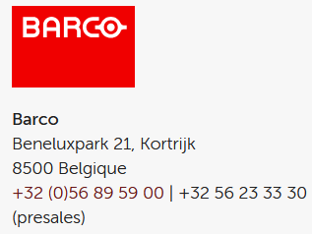
Partenaires :
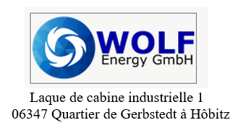

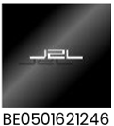
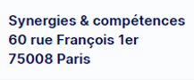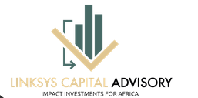
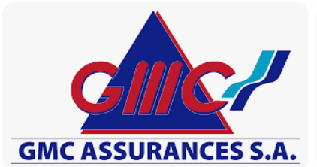

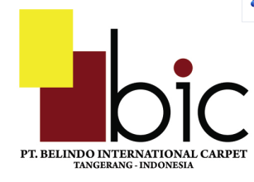

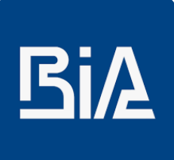


Images :
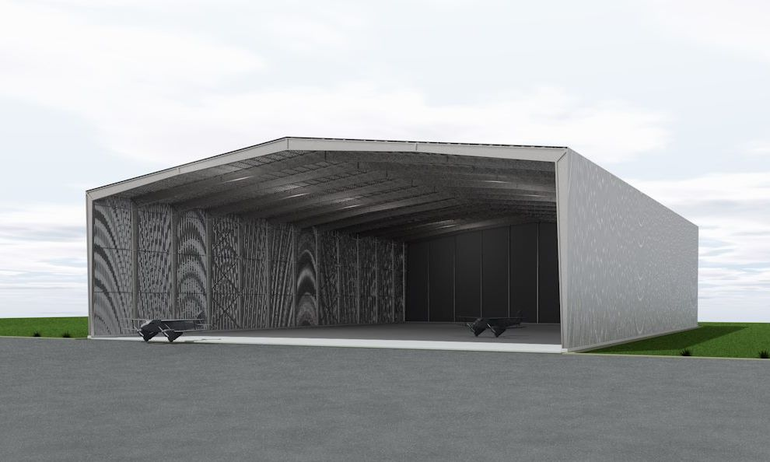

Projet MINDEF – base militaire Maroua

Attirer de nouveaux clients, partenaires et investisseurs

Présentation PowerPoint

Pourquoi choisir Groupe La Citadelle S.A. ?
Depuis près de deux décennies, Groupe La Citadelle S.A. s’impose comme un acteur de référence dans le secteur des infrastructures, de l’ingénierie, de l’immobilier et des services stratégiques en Afrique centrale. Grâce à une expertise multisectorielle, une équipe de haut niveau, et des partenariats solides à l’échelle nationale et internationale, le Groupe garantit à ses clients, partenaires et investisseurs :

Fiabilité opérationnelle
Nous avons mené à bien plus de 30 projets majeurs au Cameroun, au Tchad, au Congo Brazzaville et au Rwanda, en collaboration avec des institutions publiques, des multinationales et des bailleurs internationaux.

Compétences certifiées
Nos équipes intègrent des ingénieurs, économistes, juristes et consultants formés aux standards internationaux, avec une capacité prouvée à gérer des projets complexes, dans le respect des délais, des budgets et des normes de qualité.
Vision stratégique
Notre gouvernance s’appuie sur un Conseil d’Administration expérimenté et une Direction Générale visionnaire, axée sur l’innovation, la transparence et la création de valeur durable.

Ouverture aux partenariats
Nous construisons des alliances stratégiques avec des entreprises techniques, des investisseurs institutionnels, des agences de développement et des gouvernements, dans une logique de co-développement gagnant-gagnant.

Sécurité financière et administrative
Nos processus de gestion sont rigoureux, sécurisés et conformes aux standards OHADA. Nous offrons un environnement propice à l’investissement structuré, avec des garanties de sérieux et de traçabilité.

Rejoignez-nous
Vous êtes une institution, un partenaire technique ou un investisseur à la recherche d’un opérateur fiable en Afrique ?
Groupe La Citadelle S.A. est votre interlocuteur stratégique pour des projets porteurs, durables et impactants.
Contactez-nous dès aujourd’hui pour une collaboration sur mesure.

